SEMAINE 25/ 13 MARS 2017
DOMINANTE D'ACTIVITE CIBLEE : AGIR,S'EXPRIMER, COMPRENDRE A TRAVERS LES ACTIVITES PHYSIQUES
« Pour réussir à l'école, j'agis, je m'exprime, je comprends dans l'atelier
La bougeotte »
Progression: Faire explorer des actions motrices afin d’en déterminer les critères corporels, gestuels et matériels. Définir une progression allant de la conduite motrice la plus dynamique à la plus statique.
PROGRAMMES 2015 :L'école maternelle est une école bienveillante, plus encore que les étapes ultérieures du parcours scolaire. Sa mission principale est de donner envie aux enfants d'aller à l'école pour apprendre, affirmer et épanouir leur personnalité
LE LIVRE DE LA SEMAINE
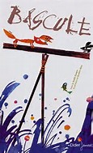
RESUME:
Un pont sur une rivière. Un torrent de pluie. Du pont, plus qu'une planche en piètre équilibre. S'y élancent pourtant un lapin en cavale et un renard en appétit. Outch ! La planche bascule et devient balançoire. Pour survivre, pas le choix : il va falloir rester à deux et même... apprendre à vivre ensemble ! Une histoire d'équilibre, pleine d'humour, qui dit les rapports entre les grands et les petits. Les personnages sont vivants et espiègles. Qui du renard ou du lapin aura le dernier mot ?

ACCUEIL:
NOUVEAUX PROGRAMMES 2015 :
L'une des conditions pour apprendre à lire et à écrire est d'avoir découvert le principe alphabétique selon lequel l'écrit code en grande partie, non pas directement le sens, mais l'oral (la sonorité) de ce qu'on dit. Durant les trois années de l'école maternelle, les enfants vont découvrir ce principe (c'est-à-dire comprendre la relation entre lettres et sons) et commencer à le mettre en œuvre.

L'enseignant accueille ses élèves , ils affichent leur carte de présence.
L'enseignant regroupe ensuite ses élèves autour du tableau de présence et procède à un appel durant lequel il pointe la carte-prénom de l'élève et l'élève désigné annonce le nom de son initiale ou est aidé par le groupe.

PROGRAMMES 2015 :
L'équipe pédagogique aménage l'école (les salles de classe, les salles spécialisées, les espaces extérieurs...) afin d'offrir aux enfants un univers qui stimule leur curiosité, répond à leurs besoins notamment de jeu, de mouvement, de repos et de découvertes et multiplie les occasions d'expériences sensorielles, motrices, relationnelles, cognitives en sécurité.
L'enseignant donne à tous les enfants un temps suffisant pour déployer leur activité de jeu. Il les observe dans leur jeu libre afin de mieux les connaître.
TEMPS:  20mn | ACTIVITE:  1 participer aux ateliers autonomes  2 utiliser l'espace moteur : le parcours de golf | COMPETENCE:  (Explorer le monde)  Choisir, utiliser et savoir désigner des outils et des matériaux adaptés à une situation, à des actions techniques spécifiques | ORGANISATION:  individuellement
1 Chaque ACTIVITE est en un seul exemplaire et fait l'objet d'une présentation individuelle.
(retrouver les activités de manipulation et d'exploration sur le blog)
2 ESPACE MOTEUR« Le parcours de golf »
Matériel:arches en légo+ cane + balles
Consigne : «Ta balle que tu pousses avec ta cane doit passer sous une arche »
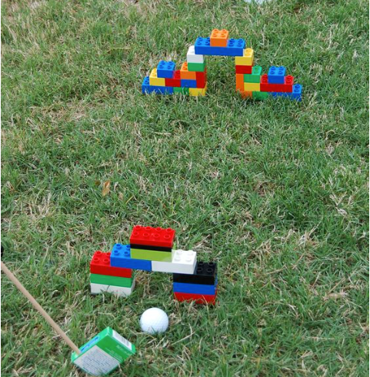
https://megganspicer.wordpress.com/2014/05/18/fore-from-5-family-fun/
RITUEL:
NOUVEAUX PROGRAMMES 2015 :
Les premiers repères temporels permettent à l'enseignant d'« ancrer » pour les enfants les premiers éléments stables d'une chronologie sommaire et de leur proposer un premier travail d'évocation et d'anticipation en s'appuyant sur des évènements proches du moment présent.

La frise linéaire du mois est affichée, chaque jour, un élève déplace le petit bonhomme qui indique le changement de jour.En fin de journée, on évoque ce qui a été fait.

EPS:
NOUVEAUX PROGRAMMES 2015 : L'enfant découvre la possibilité d'enchaîner des comportements moteurs pour assurer une continuité d'action (prendre une balle, puis courir pour franchir un obstacle, puis viser une cible pour la faire tomber, puis repartir au point de départ pour prendre un nouveau projectile...).
TEMPS:  30 mn | ACTIVITE:  Parcours en déséquilibre | COMPETENCE:  ( Activités physiques)Ajuster et enchaîner ses actions et ses déplacements en fonction d'obstacles à franchir ou de la trajectoire d'objets sur lesquels agir.  Observable : se risquer à des déséquilibres afin de réaliser des « acrobaties » et montrer à d’autres ses trouvailles, ses propres « exploits » ; | ORGANISATION:  collective
Fiche 4 Je fais un parcours
REGROUPEMENT 1:
PROGRAMMES 2015 :
L'école demande régulièrement aux élèves d'évoquer, c'est‐à‐dire de parler de ce qui n'est pas présent (récits d'expériences passées, projets de classe...). Ces situations d'évocation entraînent les élèves à mobiliser le langage pour se faire comprendre sans autre appui, elles leur offrent un moyen de s'entraîner à s'exprimer de manière de plus en plus explicite.
TEMPS:  6 mn | ACTIVITE:  Raconter à la marionnette la séance d'EPS  Apprendre la chanson « Balançoire et toboggan» | COMPETENCE:  (Mobiliser le langage dans toutes ses dimensions)  Pratiquer divers usages du langage oral : raconter, décrire, évoquer, expliquer, questionner, proposer des solutions, discuter un point de vue.  Observables :  relater une succession d’actions pour décrire un parcours, une procédure, une technique... ; | ORGANISATION:  collective
Chaque jour, l'enseignant demande aux élèves de raconter à la marionnette ce qu'ils ont fait pendant la séance d'EPS. Dans la description des actions, l'accent est mis sur les différentes parties du corps nécessaires pour l'équilibre.Puis ils chantent la nouvelle chanson.
Chanson
Balançoire et toboggan
Balançoire toboggan
Ca monte et ça descend !
Balançoire, toboggan
Ca monte et ça descend !
Ca fait rire les enfants,
Ca fait peur en même temps !
Ca fait rire les enfants,
Ca fait peur en même temps !

https://youtu.be/KBSTbpT7fHc

ATELIERS 1:
PROGRAMMES 2015 :
le langage oral : utilisé dans les interactions, en production et en réception, il permet aux enfants de communiquer, de comprendre, d'apprendre et de réfléchir. C'est le moyen de découvrir les caractéristiques de la langue française et d'écouter d'autres langues parlées.
le langage écrit : présenté aux enfants progressivement jusqu'à ce qu'ils commencent à l'utiliser, il les habitue à une forme de communication dont ils découvriront les spécificités et le rôle pour garder trace, réfléchir, anticiper, s'adresser à un destinataire absent. Il prépare les enfants à l'apprentissage de l'écrire-lire au cycle 2.
TEMPS:  24-30 mn | ACTIVITES: | COMPETENCES: | ORGANISATION:  atelier 1 supervisé par l'enseignant  atelier 2 en autonomie  atelier 3 supervisé par l'atsem
  1 Utiliser un imagier
  2 Fabriquer sa casquette de loup
  3 Faire le pont. Tracer des ponts.
  1(Mobiliser le langage dans toutes ses dimensions)S’exprimer et se faire comprendre dans un langage syntaxiquement correct et précis.
  Observable :
  s’emparer du vocabulaire donné en classe et l’utiliser à bon escient dans les tâches langagières ;
  2(Agir, s'exprimer, comprendre à travers les activités artistiques) Réaliser une composition personnelle en reproduisant des graphismes.
  Observable :
  reproduire, assembler, organiser, enchaîner des motifs graphiques puis en créer de nouveaux.
ATELIER 1 « Je complète mon imagier »
Support: imagier
Matériel: images se balancer-traverser-la planche-les bras-la tête+ pinceau et colle
Consigne: « Voici les mots que tu as appris, ils sont écrits sous l'image, est-ce que tu peux les dire ? Tu vas les coller dans ton imagier et tu pourras le feuilleter avec tes copains ou d'autres personnes pour dire les mots que tu connais»
L'enseignant présente les images les unes après les autres, le vocabulaire corporel est d'abord situé à partir de son propre corps puis sur l'image
ATELIER 2 « Je découpe les dents de ma casquette loup»
Support: -
Matériel: boites de chaussures/ ou casquette dépliée +gouaches jaune, rouge, bleu, vert en fonction de la couleur choisie par l'enfant+ paire de ciseaux
Consigne: « Tu découpes les dents de ton loup comme le modèle»
ATELIER 3 « Je trace des ponts. »
Support: 4 feuilles carrées de 15x15cm de différentes couleurs par élève.
Matériel: des ponts contenant de l'encre de différentes couleurs, de la pâte à fixe.
Consigne: « Trace sur la feuille carrée des ponts de plus en plus grands au-dessus du bouchon en changeant de couleurs ».
Chaque élève réitère l'activité quatre fois en ayant à chaque fois le bouchon sur un autre bord de la feuille. Ainsi, chaque élève aura réalisé des ponts à l'envers, des ponts orientés vers la gauche, des ponts orientés vers la droite et des ponts à l'endroit.

L'ensemble des productions peut être assemblé pour former un patchwork.

Référence culturelle : « La Révolution des Viaducs »(1937), Paul Klee.

L'enseignant propose de tracer des ponts à l'aide d'un inducteur (par exemple une image d'objets comme une latte, une brique, un plot plat) fixé sur le tableau. Les élèves doivent sauter par-dessus avec le feutre ou la craie , en traçant un pont.L'enfant peut placer un bouchon dans une barquette remplie de sable et faire un pont au-dessus avec leur index dans le sable. Ils peuvent tracer des ponts orientés dans différentes directions.

RECREATION:

TEMPS:  30 mn | ACTIVITE:  jouer dans la cour | COMPETENCE:  apprendre à coopérer en participant à des jeux | ORGANISATION:  collective

REGROUPEMENT :
PROGRAMMES 2015 :
De la petite à la grande section, les enfants apprennent à relier une action ou le choix d'un outil à l'effet qu'ils veulent obtenir : coller, enfiler, assembler, actionner, boutonner, découper, équilibrer, tenir un outil scripteur, plier, utiliser un gabarit, manipuler une souris d'ordinateur, agir sur une tablette numérique...
TEMPS:  10 mn | ACTIVITE: reproduire la situation d'équilibre du livre | COMPETENCE:  (Explorer le monde)Choisir, utiliser et savoir désigner des outils et des matériaux adaptés à une situation, à des actions techniques spécifiques (plier, couper, coller, assembler, actionner...). | ORGANISATION:  collective
LUNDI-MARDI-MERCREDI-JEUDI: : L'enseignant lit le livre « Un éléphant sur une balançoire». Puis il apporte un mini balançoire ( planchette marquée d'un trait au milieu + crayon/pivot ou vraie balance) et des figurines ou objets (selon ce qu'on possède) et demande « Comment équilibrer la planche de façon à ce qu'on puisse se balancer ? »
VENDREDI:Lecture du livre « Un éléphant sur une balançoire» .L'enseignant dit : « Vous savez comment équilibrer la balançoire, il faut que les deux parties soient à la même hauteur, vous pourrez le faire avec votre famille» .Lecture du cahier de liaison.

ATELIERS 2:
PROGRAMMES 2015 :
La manière d'apprendre s'appuie sur des activités, des expériences à sa portée, mais suppose qu'il en tire des connaissances ou des savoir-faire avec l'aide des autres enfants et de l'enseignant. Le langage, dans la diversité de ses usages, a une place importante dans ce processus.
TEMPS:  45 mn  et après la sieste, selon les élèves. | ACTIVITES: | COMPETENCE: | ORGANISATION:  atelier 1 avec enseignant  atelier 2 supervisé par l'atsem
  1 Comparer des poids et anticiper sur les équilibres (IM logico-maths/kinesthésique)
  2 Finaliser son déguisement (IM visuelle)
  ( Activités physiques)ajuster et enchaîner ses actions et ses déplacements en fonction d'obstacles à franchir ou de la trajectoire d'objets sur lesquels agir
ATELIER 1 « Je trouve le bon équilibre»
Support: -
Matériel: 3 paires d'objets de même poids(exemple voir fiche pdf proposée par le site La main à la pâte)+ un cintre par élève avec système balance voir photo ci-dessus + légos de différentes tailles
Consigne: étape 1 « Voici des objets, tu dois trouver quels sont les objets qui ont le même poids en les portant » Les élèves forment les paires.
étape 2 « Voici ta balançoire, amuse toi à mettre des légos pour les balancer »
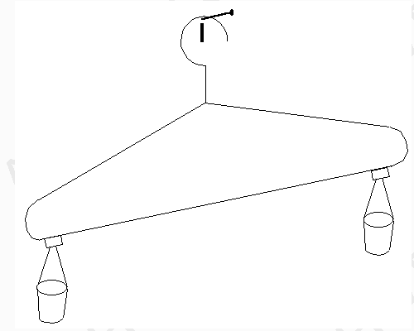
étape 3 :« Tu me montres avec tes bras comment la balançoire doit être pour faire le bon équilibre »
étape 4 : « Je te mets deux gros légos, tu dois trouver le nombre de petits légos à mettre pour équilibrer ta balançoire »
étape 5 : « Tu dessines ta balançoire avec les légos dans ton cahier de dessin ».
ATELIER 2 « Je termine mon déguisement de loup»
Support: t-shirt teinté cerné de noir et peint
Matériel: -
Consigne: -

RANGEMENT/SORTIE
SIESTE
REPRISE ATELIERS SELON LES ELEVES
REGROUPEMENT 3

TEMPS:  10 mn | ACTIVITE:  Jeu d'équilibre | COMPETENCE:  Explorer le mondeChoisir, utiliser et savoir désigner des outils et des matériaux adaptés à une situation, à des actions techniques spécifiques (plier, couper, coller, assembler, actionner...). | ORGANISATION:  collective
Les élèves jouent en autonomie avec planchette et objets
RANGEMENT/SORTIE
BILAN QUOTIDIEN:
OBSERVATIONS:
DIFFICULTES RENCONTREES:
SOLUTIONS ENVISAGEES:
SATISFACTIONS:

ORGANIGRAMME :

